Инструкция по монтажу ножничной лестницы.
Три человека быстро и без усилия могут смонтировать лестницу.
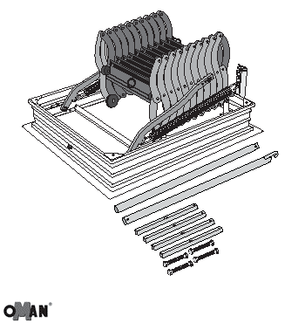
Распакуйте лестницу. Затем установите замок в люке. При помощи винтов М 10x100 и гаек, приложенных к лестнице, установите коробку лестницы в отверстии. Для монтажа лестницы в отверстии 2 человека поднимают лестницу, а третий, который находится наверху (на чердаке) диагонально закладывает 4 несущие балки в углах отверстия и привинчивает их винтами М10x100 и гайками (см. рис. 1, 2).
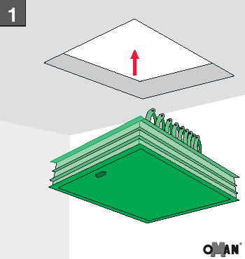
Прилагаемые винты предназначены для перекрытия толщиной макс. 23 см. В случае более тонких перекрытий свободное пространство следует заполнить деревянной рамкой. При более толстых перекрытиях требуются более длинные стержни с резьбой.
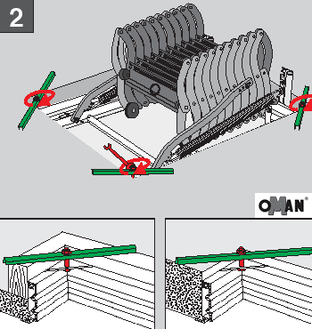
По окончании монтажа лестницей можно пользоваться.
Люк лестницы следует открывать при помощи стержня (в комплекте), состоящего из двух элементов. Элементы стержня необходимо собрать так, чтобы на верхней части находился крючок. Крючок стержня следует зацепить в петле замка и потянуть стержень на себя до открытия люка.
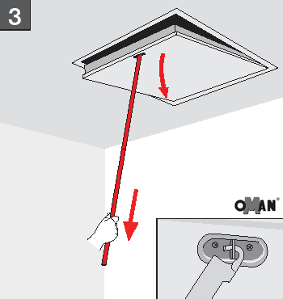
На первой ступеньке лестницы находится кольцо, за которое следует зацепить стержень и разложить лестницу.
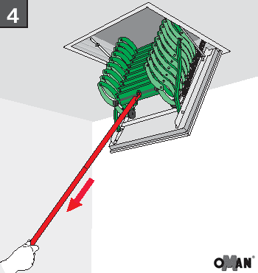
Затем рукой прижать ступеньки к полу.
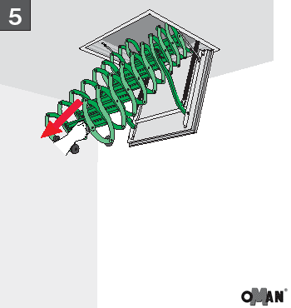
Лестницу складываем и закрываем в обратном порядке. Чтобы закрыть лестницу, следует ее толкнуть в направлении люка, который затем закрыть плоским концом стержня.
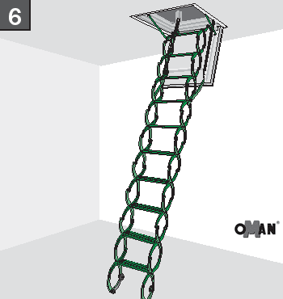
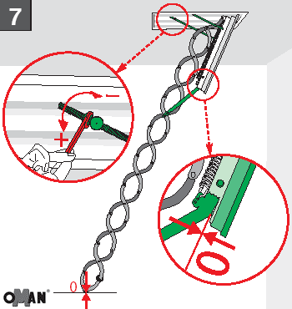
Рис. 7.1
Рис. 7.2
При открытой лестнице закрутите ограничительный винт на регулировочной тяге (Рис. 7.1), так чтобы дополнительная опора ложилась на крышку люка (Рис. 7.2).

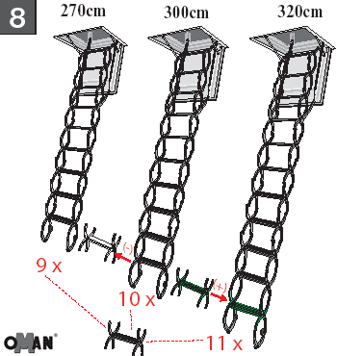
- Открутите болты и отсоедините первую ступень лестницы опорными роликами;
- Соедините болтами дополнительные ступени с основной лестницей;
- Соедините первую ступень с основной лестницей.

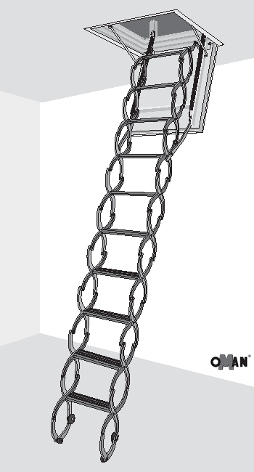
Указания по безопасности.
Перед началом монтажа лестницы, необходимо внимательно и до конца прочитать инструкцию по монтажу. Дети до 15 лет не могут открывать и закрывать люк, пока не ознакомятся с инструкцией по эксплуатации. На лестницу может входить только один человек. Запрещается нарушать конструкцию лестницы, заменять отдельные элементы типичными/обычными элементами и т.д.

Copyright © 2002-2007 OMAN
Многоканальный телефон: (495) 782-25-37

